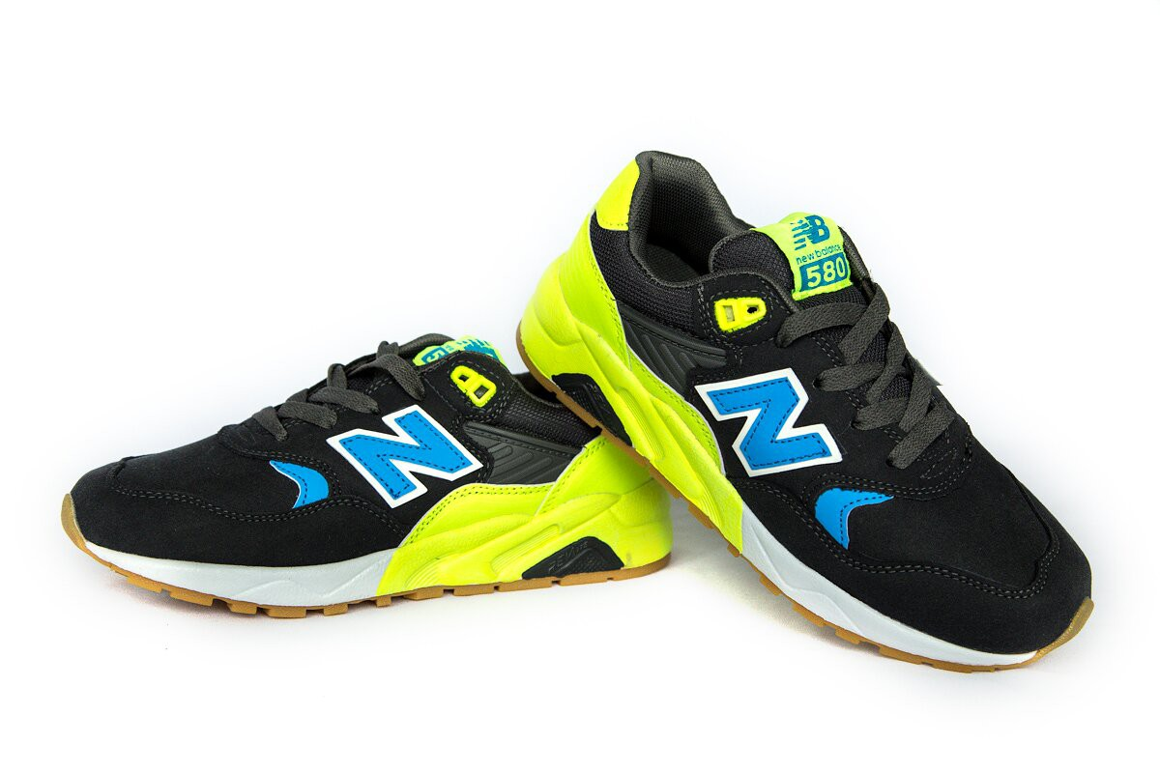N*B 580 черный/салатовый 8027-8

